高一地理期末考试卷（上册综合）

（共100分，考试时间 90分钟）

第Ⅰ卷（选择题 共40分）

一、单项选择题（每小题1分，共40分）
2002年9月 2日至4日，可持续发展世界首脑会议在南非约翰内斯堡召开，中国国务院总理朱熔基出席会议，并宣布中国决定核准以减少温室气体排放量为主旨的《京都议定书》，与会各国首脑对中国政府这一决定给予高度赞扬。欧盟委员会主席还在会议上呼吁工业大国批准《京都议定书》，但目前仍有美国等少数国家未批准《京都议定书》。据此回答1～3题。
1．9月份是约翰内斯堡的
A．春季 B．夏季 C．秋季 D．冬季
2．美国政府背弃《京都议定书》的主要原因是
A．美国政府认为，经济发展必然要破坏环境
B．美国政府认为，气候变暖有利于美国农业的发展
C，美国的温室气体排放总量和人均排放量都很小
D．过多的环境保护规定会抑制美国经济增长
3．气候变暖是导致海平面上升的重要原因之一，下列叙述不能证明目前的气候变暖的是
A．阿尔卑斯山现在的冰川冰量是 1850年的一半
B．上海在距今4000年左右树种以落叶阔叶林为主
C．上海在距今7500年～5000年的优势树种是常绿阔叶林
D．南极洲冰川大量融化

读北纬40º 二至日、二分日太阳运行路径示意图，回答4～5题。
4．当太阳沿B路径运行时，下列叙述正确的是
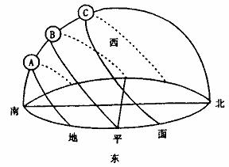
A．乌鲁木齐市北京时间6点日出，18点日落
B．汕头的正午太阳高度大约为 23度 26分
C．北京此时昼夜平分
D．长江流域处在梅雨季下
5．当太阳沿C路径运行时，下列叙述正确的是
A．地球公转接近运行轨道的近日点
B．北印度洋洋流呈逆时针方向流动
C．我国东南沿海盛行西北季风
D．北太平洋上的夏威夷高压开始强盛
查字典地理网http://dili.chazidian.com
下图表示某树木年轮截面的一部分，标号①、②、③分别表示5年时间段的年轮。该树生长地区7月气温最低，但仍高于0℃，据此回答 6～8题。
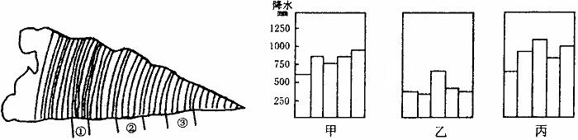
6．植物生长与气候变化密切相关，在气温较稳定的前提下，图中表示①③③三个时段逐年降水量的图依次是
A．甲、乙、丙 B．丙、乙、甲
C．乙、甲、丙 D．丙、甲、乙
7．该树生长地点可能在
A．30ºＳ，118ºE B．23．5º N，130ºE
C．44ºS，173ºE D．30ºN，118º E
8．该树生长地区所属自然带可能为
A．亚寒带针叶林带 B．亚热带常绿硬叶林带
C．热带雨林带 D．温带草原带

洛阳（35º N，112º E）一学生对太阳能热水器进行了改造（如右图），把热水器装在一个大玻璃箱中，并将支架改造成活动方式。据此回答9～11题。
9．9月23日，为使热水器有最好的效果，调节支架使热水器吸热面与地面的
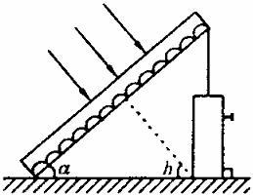
A．23º26′ B．35º C．55º D．66º34′
10．下列地区中，使用太阳能热水器效果最好的是
A．海口 B．重庆 C．拉萨 D．吐鲁番
11．当热水器的吸热面与地面夹角调节到最大值时
A．南太平洋漂浮的冰山较多
B．松花江正值第一次汛期
C．黄土高原上流水的侵蚀作用最为强烈
D．澳大利亚农田中的小麦开始返青
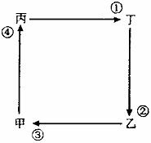
读右图，回答12～15题。
12．若右图代表“三圈环流”中的低纬环流圈，甲、两地在地表
A．甲处为副热带高气压 B．③代表信风带
C．甲处为少雨地带
D．乙处有热力原因形成的高气压带
13．若此图代表海陆间水循环，甲、乙两地在地球表面，则
A．甲处是陆地，乙处是海洋 B．乙处降水量大于蒸发量
C．③代表径流输送 D．④代表地表蒸发和植物蒸腾
14．若此图为太平洋某海域大洋环流，则
A．该地为北太平洋热带、副热带海域 B．②代表秘鲁寒流
C．丙地有上升流作用形成的大渔场 D．④代表千岛寒流
15．若此图为地质循环示意图，甲为岩浆，乙为变质岩，则
A．丁代表岩浆岩 B．丙代表沉积岩
C．③代表变质作用 D．④代表重熔再生作用
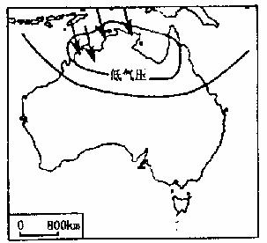
l6．有关右幅图所含地理内容的叙述，正确的是
A．此图表示的是七月份
B．此时蒙古高压势力正强
C．南半球此时昼短夜长
D．塔里木河正逢汛期

17．下列四幅比例尺相同的等压线分布图中，按风力大小排序正确的是
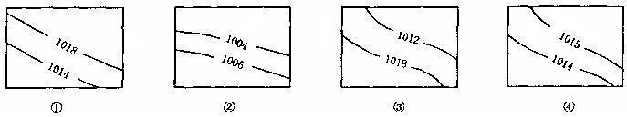
A．①②③④ B．②①③④ C．③①②④ D．④③③①

下面是一组海峡示意图（图中数字为经纬度），据此回答18～21题。
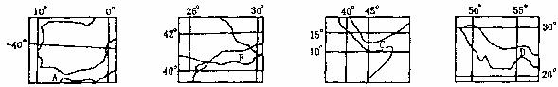
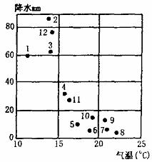
18．上述四海峡附近符合右图气候类型（图中各点的
标号表示月份）的海峡是
A．Ａ海峡和Ｂ海峡 B．Ｂ海峡和Ｃ海峡
C．Ｂ海峡和Ｄ海峡 D．Ｃ海峡和Ｄ海峡
19．上述四海峡附近属于板块张裂地区的海峡是
A．Ａ海峡 B．Ｂ海峡
C．Ｃ海峡 D．Ｄ海峡
20．四海峡具有明显密度流的海峡是
A．A海峡和B海峡 B．B海峡和C海峡
C．A海峡和C海峡 D．C海峡和D海峡
21．当“北京时间”是8月1日17时，太阳直射点正射在哪一个海峡附近
A．A海峡 B．B海峡 C．C海峡 D．D海峡

下图是北半球部分地区某时刻地面天气图。读图回答22～24题。
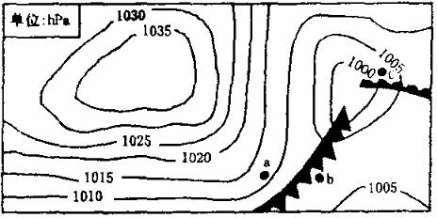
22．图中a、b、c三地的气压P相比较
A．P_{a}＞P_{b}＞P_{c}
B．P_{a}＜P_{b}＜P_{c}
C．P_{b}＞P_{a}＞P_{c}
D．P_{b}＜P_{c}＜P_{a}
23．当图中所示天气系统影响我国时，我国北方地区不可能出现的自然现象是
A．沙尘暴 B．干旱 C．泥石流 D．暴雪
24．此时可能出现的现象是
A．地球公转到远日点附近 B．太阳耀斑爆发
C．我国大部分地区太阳早于６：00 D．太阳直射北半球

从2003年起，我国的高考时间提前一个月，在每年的6月7、8、9、10日举行。改变时间的原因主要是：7月天气炎热，暴雨以及由其引发的自然灾害和台风灾害频发，给高考的组织工作带来许多困难。据此回答25～27题。
25．材料中的由暴雨引发的自然灾害，可能是
A．洪涝灾害 B．干旱灾害 C．寒潮灾害 D．海啸灾害
26．下列关于台风的叙述，正确的是
A．台风是一种强烈发展的温带气旋
B．酉北太平洋是全球台风发生频率最高、强度最大的海域
C．台风中心又称台风眼，是风力最大、暴雨最强的区域
D．目前人类对台风灾害还无法准确预报
27．由上述材料可知，改变高考时间主要考虑的自然因素是
A．昼夜长短的差别 B．我国的季风气候
C．东西较大的时差 D．太阳高度角的变化

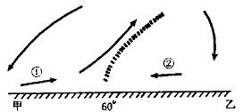
28．读右面北半球中高纬度环流示意图，分析下列说法正确的是
A．甲点位于 30ºN
B．乙点位于30ºN
C．①是冷性气流
D．③盛行西南风

右图为北半球某区域的等值线图，数值由南向北逐渐减小。读图分析回答29～30题。
29．若虚线所在区域为陆地，实线所在区域为太平洋，图中为等温线，则
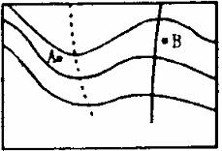
A．时值1月
B．实线表示千岛寒流
C．此时我国东南沿海盛行东南风
D．我国大部分河流进入汛期
30．若图示为等压线，则
A．A处吹西南风 B．B区域位于低压槽线附近
C．B处为阴雨天气 D．B处风向比A处大

读右图，图中Ａ点坐标为98º45′ E、50º N，斜线部分表示黑夜，回答31～33题。
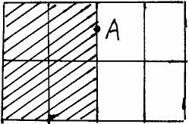
31．此时，太阳直射点的地理坐标约为
A．23º28′N，116ºＥ B．0º，171º15′W
C．0º，68º45′E D．23º26′N，180º
32．这一天是农历２３日，则月相
A．为“新月”
B．月相为半圆，且圆面朝东
C．黎明时在西边地平线附近看到
D．日、地、月近乎在一条直线上
33．此时关于我国北方的叙述正确的是
A．锋面雨带正在北方徘徊 B．河流进人封冻期
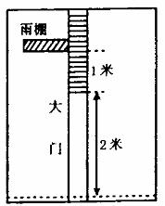
C．冬小麦开始播种 D．漠河镇开始出现“极夜”现象

34．我国某地（21.5º N）一住户欲在距大门一米的上方修一雨棚（见右图），为使冬至日阳光能最大限度地照进房间，该雨棚的宽度最大不应超过
A．1米 B．2米 C．1.4米 D．1.5米
读某地正午太阳高度和月均降水量变化图，回答 35～36 题。
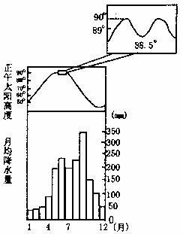
35．该地纬度山能力
A．90ºN～23º30′之间
B．90º～23º30′S之间
C．22ºN或 22ºS
D．40º30′N或 40º30′S力
36．该地气温及降水的特性是
A．终年高温多雨
B．直热少雨，冬温多雨
C．冬温少雨，夏热多雨
D二 直机多雨，冬季寒冷干燥

巴格达2003年3月20日凌晨5时扣分左右（北京时间10时30分左右），美军从部署在红海的战舰上发射的首枚“战斧”式巡航导弹正抵巴格格达，数架Ｆ-117战斗机也几乎在同一时间投下重达上千磅的精确制导炸弹，一时间巴格达地区爆炸声四起，空袭警报也响个不停。至此美国策划长达半年之久的“倒萨”战争正式打响。据此回答37～38题。
37．根据材料推算伊拉克采用哪个时区的区时
A．东二区 B．东三区
C．东四区 D．东五区
38．下面四幅图中能正确表示此时全球各地日期分布的是
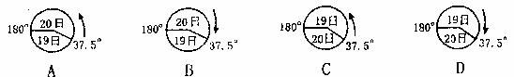

一架飞机，在北半球飞越晨昏线上空时，为当地8日19时。据此回答 39～40题。
39．在下图所示的四个地区中，它飞越的是
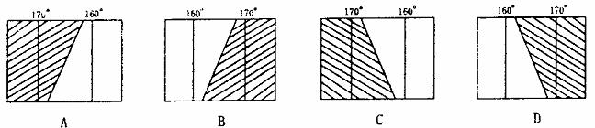
40．该季节能够看到的景色是
A．长江流域寒梅绽放 B．巴黎盆地小麦黄熟
C．南极中山站终日斜阳 D．赞比西河流域草木葱定

第Ⅱ卷（非选择题 共60分）

二、非选择题（共60分）
41．（3分）读“年降水量与海洋表面平均盐度按纬度分布”图，回答：
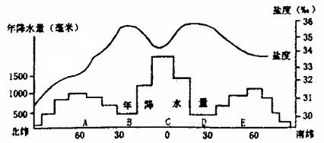
（1）结合气压带、风带、温度、降水量、蒸发量等因素，综合分析海洋表面平均盐度D纬度带比C纬度带高的原因是 。
（2）分析A纬度带年降水量多的原因是 。
（3）分析A纬度带海洋带表面平均盐度比E纬度带低的主要原因是
。

42．（5分）读我国太阳能利用分布区图，完成下列问题。
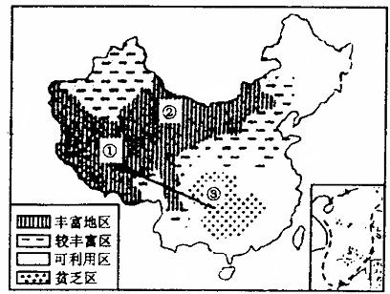
（1）我国太阳能的分布，大体上东部季风区要比非季风区 。
（2）①地区丰富的原因是 ；
②地区丰富的原因是 ；
③地区最少的原因是 。
（3）下列曲线中，较符合从①→③一线的太阳能变化曲线的是 。
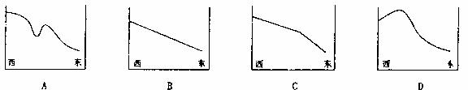
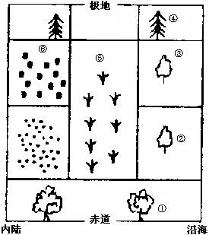
43．（5分）读自然景观地域分异示意图，回答下列问题。
（1）自然景观①→②→③→④的变化是
以 为基础产生的，这种地
域分异产生的根本原因是 。
（2）喜马拉雅山南坡复杂的景观变化规
律近似于 （A：①→②→③→④
Ｂ：③→⑤→⑥）的变化，产生的原
因是 。
（3）③为温带落叶阔叶林，而同纬度的
⑥为温带荒漠带，这种差异产生的原
因是 。

44．（7分）读下图完成问题。
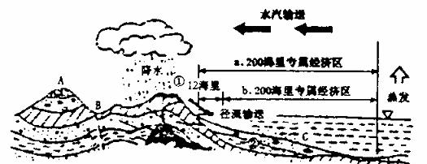
（1）从图中岩层弯曲的形态看八处的地质构造是 。
（2）图中所示的水循环为 间循环，在其参与下，①处的岩浆岩可转化成②处的 岩。
（3）从图中看上处断层容易形成 地质灾害，这种灾害又有可能促使 地质灾害的发生。
（4）地处大陆架上一般有丰富的 海洋资源。
（5）图中所示的a、ｂ两个专属经济区的范围， 是正确的。

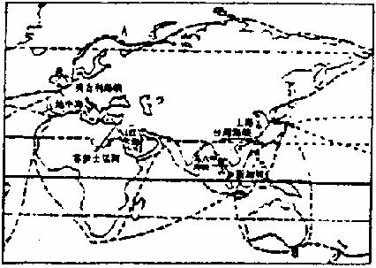
45．（7分）冬季，一艘货船从俄罗斯北部惟一的不冻港启航，沿欧 亚澳航线经地中海、苏伊士运河、红海至印度洋，再向东穿过 马六甲海峡经新加坡到上海。读图回答：
（1）海港A的名称是 。
该海港位于北极圈内，却成为不冻
港，原因是 。
（2）穿过英吉利海峡时风急浪高，
货船颠簸摇晃，主要是受到 风的影响。船在地中海行驶常会遇到下雨天气，这是因为 。
（3）过苏伊士运河后，进入红海，这里海水盐度特别高。其原是 。
（4）到达新加坡，附近海域风平浪静，这是因为新加坡地处 气压带，气流辐合上升，风力较小。过了台湾海峡，在上海东南的海面上矗立着高高的钻井平台，这是因为东海蕴藏着油气资源，这里开采的天然气已输往上海浦东地区使用。

46．（5分）读“环太平洋区域示意图”回答：
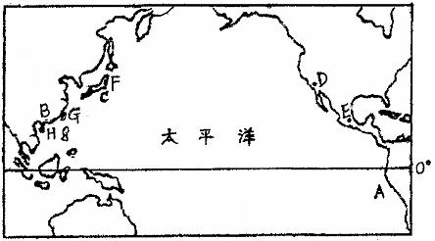
（1）Ａ海城附近出现“厄尔尼诺”，它对该地气候的影响是 。
（2）同纬度的 B区与 D区都面临海洋，但B区是水稻产区，而D区却是干旱的沙漠气候，原因是 。
（3）F、C、G等岛屿或群岛组成亚洲东部的岛弧链，其成因是
（4）H海域出现赤潮的主要人为原因是 ，赤潮对渔业的影响
是 。

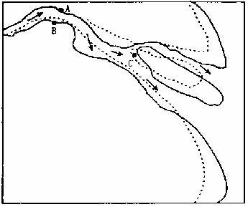
47．（8分）右图中实线表示现在的长江岸线，虚线表示1000年 前的长江岸线。读长江口位置变化图，回答：
（1）入海口有向 移动的
趋势，主要原因是
。
（2）长江人海口附近河道逐渐偏向
岸，主要原因是
。
（3）某港务局拟在A上两处河段建
港，选择在 处，理由
是 。
（4）某勘探队在C处钻探获得粘土、砾石、粉砂、砂等沉积物标本，请问自上而下钻取的沉积物依次应是，理由是 。
48．（8分）一个科学考察队，沿右图上的路线进行综合考察，根据题中提供的信息回答下列问题。
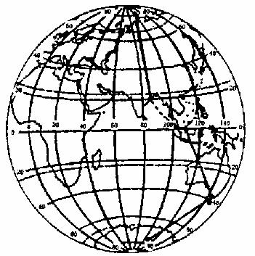
（1）6月 1日，考察队到达俄罗斯的北地
群岛，当地有人反映，近十多年来，
这个北冰洋中的岛屿已开始生长阔叶
林，面积逐步扩大。此事是否可信？
，理由是

（2）6月 22日，考察队坐飞机抵达印度
的加尔各答机场（23º26′N，87ºE）。当
地正午12点，烈日炎炎，酷暑难当，
有人突然发现，机场上的旗杆竟没有
影子。此事是否可信？ ，理由是 。
（3）6月23日～6月26日，考察队乘坐海轮离开印度加尔各答抵达印度尼西亚的坤甸市。
海轮在印度洋上航行时，海面一直刮西南风。此事是否可信？ ，理由是
。
（4）6月27日，考察队坐飞机到达澳大利亚的第二大城市墨尔本。墨尔本市郊的牧场上，牧草一片枯黄，牧民们说，一年中最冷的时期就要到了，必须为羊群储存足够的饲料，并搭建御寒的畜棚，让羊群安全过冬。此事是否可信？ ，理由是
。
（5）7月1日，考察队到达俄罗斯设在南极洲的永久性科学考察站——东方站。这里降水极少，天空中也没有云，一连10天，竟没有看到太阳，暗黑的天幕上，星星在不断地闪烁。此事是否可信？ ，理由是 。

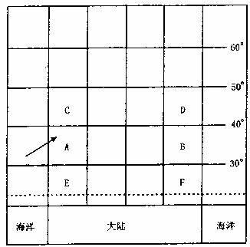
49．（6分）读图（图中箭头表示盛行
风向），回答下列问题。
（1）此时太阳直射点位于 半球，
北京的昼夜长短状况是 。
（2）据图判断F地此时盛行 风
Ｅ地的气候特征是 。
（3）此时人B之间的等温线向
方向弯曲C地以西海上等温线向
方向弯曲。

50．（6分）下图表示大洋洲的夏威夷群岛，图中A为著名的珍珠港。回答：

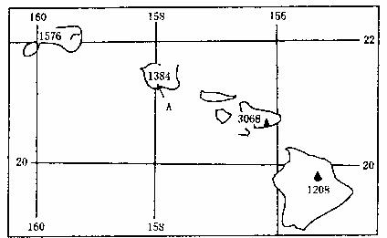
（1）珍珠港的地理坐标为 。
（2）2002年10月1日十点（北京时间）是新中国五十三周年国庆庆典开始的时刻，珍珠港（西十区）的区时为 （年、月、日、时）。
（3）下图为 1941年 12月 7日日本海空军偷袭美国珍珠港舰队的航行路线（图中 B表示夏威夷群岛）。
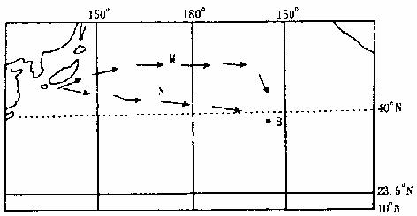
日本海军选择M路线，而没有选择N路线，那么M路线的有利条件有：
①这条航线的航程 ，理由 ；
②冬季该路线上空天气特色是 ；
③这条航线对舰队的航速 ，理由 。

